成都信息工程大学计算机学院

数值分析实验报告

解线性方程组

姓 名：
学 号：
班 级：
完成日期：
任课教师：
成 绩： | 分

实验二 解线性方程组
- 实验目的
1.了解求线性方程组的直接法的有关理论和方法。
2.会编制列主元消去法的程序。

- 实验题目
假设理想状态下的弹道轨迹满足抛物线方程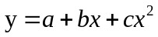（注：真实状态下的轨迹并不是那样，一般发射后段的轨迹比较倾斜，这是因为后段受空气阻力的影响比较大。），已知弹道轨迹经过点（1，6）、（3，5）、（7，2），求此弹道轨迹抛物线方程。
要求: 采用列主元消去法求解，并画出此弹道轨迹抛物线图形。（100分）

- 实验原理
1、高斯列主元消去法
高斯顺序消去法只有在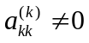（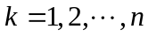）的情况下，才能够进行到底。如果在消元过程的第k步有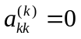，则计算就会无法进行下去。这时，如果把方程的次序交换位置，那么就可以使消元过程又能继续进行下去。又根据误差知识可知绝对值较小的数作除数可能带来较大的误差，而绝对值较大的数作除数却具有较好的数值稳定性，亦即计算结果受运算过程中的舍入误差的影响较小。
由上面讨论的两方面原因可知，有必要对顺序消去法进行改进，从而提出了列主元消去法。
列主元消去法的具体做法是：在进行第k步消元（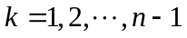）时，对第k列选取绝对值最大的元素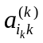，称为主元，即
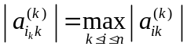
称主元所在的方程为主方程，然后把主方程即第个方程与第k个方程交换位置，（当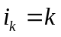时，不用交换），再按顺序消去法消元。
2、高斯列主元消去法的算法。
消元过程 （消元结果冲掉系数矩阵）
对于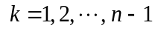，做step 1－5
step1 按列选主元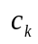，即确定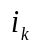,使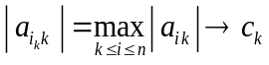。
step2 若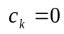，则输出错误信息，停机。
step3 若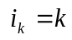，转(step4)，否则进行行交换：
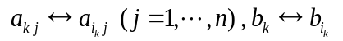
step4 对于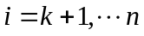
（1）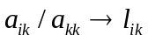
（2）对于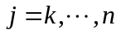
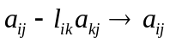
（3）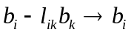
回代过程
step5 若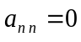，则判断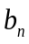是否等于零：
（1）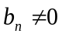，则输出“无解”信息，停机。
（2）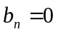，则输出“非唯一解”，停机。
否则，执行6
step6 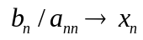，对于i=n-1,…,1
(1)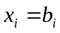
(2)对于j=i+1,…,n
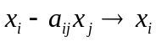
(3) 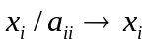
Stop

- 实验内容与结果
注意：程序必须贴源码，不能贴图，否则没法运行验证。计算结果必须要有图有数据，并对结果数据及图片曲线进行文字阐述和比较分析。
高斯列主元消去法代码（代码复制，不截图）(20分) | 第1次选取的列主元值=( 1 )，列主元行标=( 2 )，列主元列标=( 1 )。(9分)
% 定义系数矩阵A和常数向量B  A = [1 1 1; 1 3 9; 1 7 49];  B = [6; 5; 2];  % 将A和B拼成增广矩阵Ab  Ab = [A B];  % 列主元消去法，得到行阶梯矩阵R  n = size(A, 1);  for i = 1:n-1  % 选主元  [~, pivot] = max(abs(Ab(i:n, i)));  pivot = pivot + i - 1;  % 交换行  if pivot ~= i  Ab([i pivot], :) = Ab([pivot i], :);  end  % 消元  for j = i+1:n  Ab(j, :) = Ab(j, :) - Ab(j, i)/Ab(i, i)*Ab(i, :);  end  end  % 回代求解未知数向量x  x = zeros(n, 1);  for i = n:-1:1  x(i) = (Ab(i, end) - Ab(i, 1:n)*x)/Ab(i, i);  end  % 输出结果  a = x(1);  b = x(2);  c = x(3);  fprintf('y = %.4f + %.4f*x + %.4f*x^2\n', a, b, c); | 消去第1列后，系数矩阵A及向量b的截图 (11分)
 | 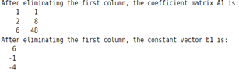
 | 第2次选取的列主元值=( 49 )，列主元行标=( 3 )，列主元列标=( 2 )。(9分)
 | 消去第2列后，系数矩阵A及向量b的截图 (11分)
 | 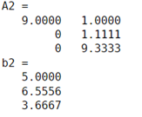
弹道轨迹抛物线图形代码 (10分) | 抛物线方程系数a=(6.3750)，b=(-0.3333)，c=(-0.0417)。(9分)
% 定义抛物线方程  a = 6.3750;  b = -0.3333;  c = -0.0417;  f = @(x) a + b*x + c*x.^2;  % 绘制抛物线图形  x = linspace(-100, 100, 100);  y = f(x);  plot(x, y, 'LineWidth', 2);  grid on;  xlabel('x');  ylabel('y');  title('Parabolic Trajectory'); | 弹道轨迹抛物线图形截图 (11分)
 | 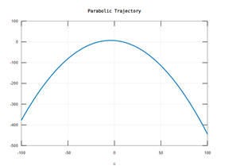
(10分) 分析总结：

高斯列主元消去法是一种求解线性方程组的常用方法，通过消元和回带操作得到方程组的解。在高斯消元法的基础上，高斯列主元消去法进一步优化了选取主元的方式，避免了在消元过程中出现主元系数过小或者为0的情况，从而提高了消元的稳定性和精度。
具体来说，高斯列主元消去法的核心思想是在每一列中选取主元，使得主元的绝对值最大。这样一来，在消元的过程中，每次选取的主元都是该列中绝对值最大的数，从而保证了消元过程中主元系数不会过小或者为0。
在具体实现高斯列主元消去法时，需要进行多次选取主元的过程，可以使用部分选主元法，即选取一个子矩阵进行主元的选取，避免了对整个矩阵进行扫描的复杂度。同时，为了避免选取主元过程中出现舍入误差，可以采用部分主元法，即选取绝对值最大的k个数作为主元，而不是只选取一个绝对值最大的数。
高斯列主元消去法在求解线性方程组的同时，还可以用于求解矩阵的逆、行列式等问题。此外，高斯列主元消去法还可以进一步优化，如使用LU分解、迭代法等方法进行求解。
总之，高斯列主元消去法是一种高效、稳定、精确的求解线性方程组的方法，广泛应用于数学、物理、工程、计算机等领域。

